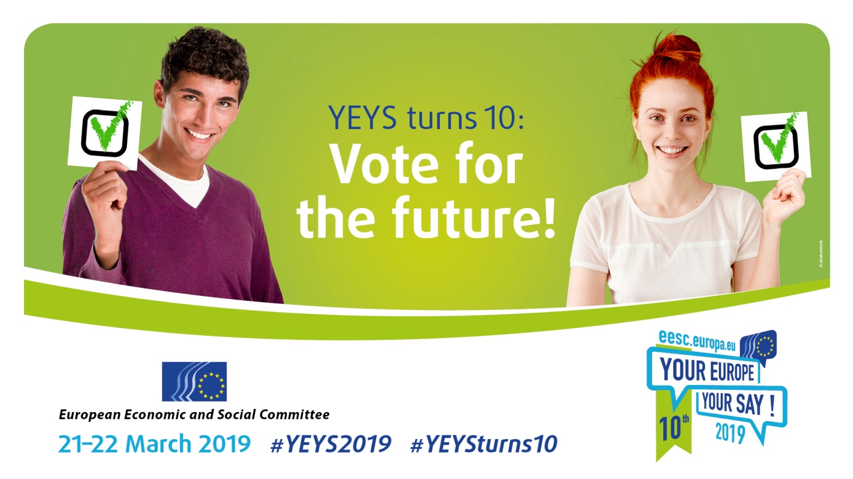

**SV**

**DITT EUROPA, DIN MENING FYLLER 10 ÅR: RÖSTA FÖR FRAMTIDEN!**

**21–22 mars 2019**

**ARBETSDOKUMENT FÖR DELTAGANDE SKOLOR**

# **Europeiska ekonomiska och sociala kommittén**

Europeiska ekonomiska och sociala kommittén (EESK) är ett rådgivande EU-organ. Kommittén inrättades genom Romfördraget 1957.

EESK har 350 ledamöter från olika civilsamhällesorganisationer i de 28 medlemsstaterna. De är uppdelade i tre grupper: Arbetsgivare, Arbetstagare och ”Mångfald Europa” (varav den sistnämnda företräder en rad olika grupper från miljöorganisationer och jordbrukare till konsumenter, organisationer för personer med funktionsnedsättningar, icke-statliga organisationer osv.). EESK:s ledamöter använder sin kunskap och sin erfarenhet till att förbättra EU:s beslutsfattande.

Kommitténs uppdrag är att göra det organiserade civila samhällets röst hörd. Europaparlamentet, rådet och kommissionen har en rättsligt förankrad skyldighet att rådfråga EESK när de antar nya lagar på många områden. EESK utarbetar yttranden om dessa och andra frågor, som de tre grupperna enas om i samförstånd. Detta gör att de yttranden som kommittén utarbetar återspeglar hela det organiserade civila samhällets (arbetsgivares, arbetstagares och övriga intressegruppers) intressen och grundar sig på kompromisser och ömsesidig respekt.

# **Ditt Europa, din mening**

EESK lanserade 2010 *Ditt Europa, din mening* som ett årligt evenemang för att, i hjärtat av EU, föra samman gymnasieungdomar och deras lärare från alla medlemsstater och kandidatländer. Eleverna diskuterar ett antal förslag i en specifik fråga och enas om en resolution som läggs fram för EU:s beslutsfattare.

En skola från varje land väljs slumpmässigt ut och skickar tre elever i åldern 16 år eller äldre och deras lärare till Bryssel för att delta i en simulerad EESK-plenarsession där ett aktuellt ämne diskuteras. *Ditt Europa, din mening* 2019 äger rum den 21–22 mars 2019. Inför evenemanget kommer EESK-ledamöter att besöka de utvalda skolorna för att berätta om kommitténs arbete och besvara elevernas frågor.

*Ditt Europa, din mening* är ett unikt tillfälle för ungdomar att träffas och utbyta erfarenheter, lyssna på andra elever från olika länder och lära sig mer om hur andra människor lever. I Bryssel kommer eleverna att diskutera och rösta om följande ämne: valet till Europaparlamentet och dess roll i utformningen av den framtida EU-politiken. Evenemanget ger inte bara ungdomarna utan också oss i kommittén en berikande och oförglömlig upplevelse.

År 2019 firar *Ditt Europa, din mening* sitt 10-årsjubileum och särskilda aktiviteter kommer att anordnas för att fira detta.

# **Ditt Europa, din mening 2019**

Den 23–26 maj 2019 kommer EU-medborgarna att rösta i valet till Europaparlament. Europaparlamentet är en av de tre stora EU-institutionerna och har därför en betydelsefull roll i EU:s och dess medborgares framtid. Ett högt valdeltagande är därför ytterst viktigt för demokratin. För att öka valdeltagandet har Europaparlamentet startat kampanjen [www.denhargangenrostarjag.eu](https://www.denhargangenrostarjag.eu/).

Europeiska ekonomiska och sociala kommittén deltar, som det europeiska organiserade civila samhällets samlingspunkt[1], i arbetet för att förbättra valdeltagandet och har beslutat att Europaparlamentsvalet ska stå i centrum för kommitténs årliga ungdomsevenemang *Ditt Europa, din mening.* De unga är Europas framtid, och de kommer att bestämma EU:s kurs under de kommande åren. EESK har därför alltid lagt särskild vikt vid att involvera ungdomar i sina politiska debatter.

Temat för *Ditt Europa, din mening* 2019 kommer att vara **Ditt Europa, din mening fyller 10 år: Rösta för framtiden!** Deltagarna kommer att uppmanas att diskutera valet till Europaparlamentet, dess roll i den demokratiska processen på EU-nivå, hur man kan öka valdeltagandet och, sist men inte minst, unga människors inställning till politiskt och socialt engagemang, särskilt med tanke på att en del deltagare kanske redan kan rösta i maj 2019 (i t.ex. Österrike har 16-åringar rösträtt).

# **Europaparlamentet, valet och ungdomarna**

Tillsammans med Europeiska unionens råd innehar Europaparlamentet den lagstiftande makten i EU och beslutar om EU:s budget. Parlamentets betydelse har växt stadigt under årens lopp, sedan den första församlingen valdes direkt av EU:s medborgare 1979.

I dag har Europaparlamentet befogenhet att godkänna Europeiska kommissionen och dess enskilda medlemmar. Precis som i alla parlamentariska demokratier behöver regeringen parlamentets förtroende för att tillträda.

Under kampanjen inför valet 2014 infördes ett system med toppkandidater (*Spitzenkandidaten*), där den kandidat som föreslogs av den politiska grupp som varit mest framgångsrik i valet skulle bli kommissionens nya ordförande. Eftersom valet överlag vanns av de politiska partier som ingår i Europeiska folkpartiet valde parlamentet deras kandidat Jean-Claude Juncker till kommissionens ordförande för mandatperioden 2014–2019.

När det första valet till Europaparlamentet hölls 1979 uppgick valdeltagandet till 63 %. Vid det senaste valet 2014 var valdeltagandet bara 42,54 %[2]. Orsakerna till denna nedgång var bland annat den finansiella och ekonomiska krisen, som i många europeiska länder undergrävde väljarnas förtroende för de styrande partierna och mer generellt hela den europeiska processen.

Om vi tar procentandelen 42,54 och delar upp den per ålder ser vi att valdeltagandet var lägst bland unga människor: i hela Europa röstade endast 30 % av alla i åldern 16–29 år, vilket är ännu lägre än de blott 40 % av 16–24-åringarna som röstar i nationella val (56 % för väljare i åldern 25–29: se sidan 8 i *[Youth and Political Parties](https://www.youthforum.org/sites/default/files/publication-pdfs/Toolkit%20Youth%20and%20Political%20Parties%20-%20w%20Key%20Recommendations.pdf)*, en undersökning som publicerades 2018 av Europeiska ungdomsforumet).

Tillgängliga uppgifter visar att något liknande skulle kunna hända 2019. Enligt en [*Eurobarometerundersökning* från april 2018](http://www.europarl.europa.eu/news/en/press-room/20180522IPR04027/public-opinion-survey-finds-record-support-for-eu-despite-brexit-backdrop) är 60 % av européerna övertygade om att deras land har gynnats av att vara medlem i EU, vilket är den största andelen sedan 1983, men endast 50 % säger sig vara intresserade av det kommande valet.

Sammanfattningsvis: trots att den allmänna uppfattningen om EU och Europaparlamentets betydelse för beslutsfattandet i EU har förbättrats återstår det att se om en majoritet av väljarna faktiskt kommer att rösta i valet i maj.

# **Allmänna frågor**

För att hjälpa eleverna och deras lärare att formulera sina idéer och förbereda sig för debatterna i Bryssel följer här några av de frågor som kan dyka upp under *Ditt Europa, din mening* 2019:

## Hur den moderna demokratin fungerar

* Vilket statsskick har ditt land? (republik eller konstitutionell monarki, parlamentarism, presidentialism, semipresidentialism...)
* Europeiska unionens viktigaste institutioner och organ är: Europaparlamentet, Europeiska rådet och Europeiska unionens råd, Europeiska kommissionen, Europeiska unionens domstol, Europeiska revisionsrätten, Europeiska centralbanken, Europeiska utrikestjänsten, Europeiska ekonomiska och sociala kommittén och Europeiska regionkommittén. Vilka är de viktigaste institutionerna och organen i ditt land?
* Vilket organ är centralt för statsskicket i ditt land?

## Ungdomar och det moderna samhället

* Vilken typ av samhälle skulle du vilja ha i ditt land och i Europa?
* Finns det andra sätt att delta i samhället vid sidan av att rösta?
* Är du politiskt engagerad, eller tror du att du kommer att bli det inom en nära framtid?
* Hur många i din ålder känner du som är intresserade av politik? Är de i majoritet eller minoritet, och varför?
* Vad förväntar du dig av det nya Europaparlamentet?

## Ungdomar och röstande

* Vad är den lagliga rösträttsåldern i ditt land?
* Kommer du att rösta när du når den åldern? Varför, eller varför inte?
* Varför är valdeltagande viktigt för människors deltagande i samhällsutvecklingen i ditt land och/eller Europeiska unionen?
* Varför tror du att unga människor är mindre benägna att rösta än äldre?
* Hur skulle situationen för unga människor kunna förbättras genom att rösta jämfört med att inte rösta? (miljö, sysselsättning, sociala rättigheter, stabilitet osv.)

## Mediernas och de sociala nätverkens roll

* Vilken roll har medierna i ditt vardagsliv? Tror du att de kan påverka hur människor tänker och agerar?
* Vad tycker du mer specifikt om mediernas roll i Europa? Anser du att de förmedlar europeiska och demokratiska värderingar?
* Kan du föreslå några sätt att främja europeiska och demokratiska värderingar genom medierna? Tror du att detta kommer att bidra till att skapa ett bättre samhälle?
* Hur är det med de sociala nätverken: förmedlar de mer positiva eller negativa budskap? Hur kan vi bidra till att få de sociala nätverken att främja europeiska och demokratiska värderingar?

# **Särskilda frågor**

1. Vad tycker du behöver göras för att öka valdeltagandet i valet till Europaparlamentet?
2. Hur kan vi stärka den representativa demokratin i framtiden?
3. Vilken typ av politiskt engagemang finns det vid sidan av valet till Europaparlamentet, och hur kan du delta?

Dessa tre ovanstående frågor kommer att ligga till grund för de tre undertemana för *Ditt Europa, din mening*. Här är några tips för att reflektera över dessa underteman:

**Fråga 1:** Vad tycker du behöver göras för att öka valdeltagandet i valet till Europaparlamentet?

Det hävdas ibland att väljarna är mindre engagerade i Europaparlamentsvalet än i de nationella valen för att de känner att nivån över den nationella är längre bort från dem än den nationella nivån. Det kan dock finnas andra förklaringar: exempelvis kan det faktum att vi förmodligen känner till våra nationella politiker bättre än dem i andra länder påverka vår benägenhet att rösta på en viss toppkandidat eller inte. Om politikerna från andra länder inte talar vårt språk kan de heller inte delta i tv-debatter på samma sätt som nationella politiker, så de kommer att synas mindre i massmedierna.

Några lösningar som föreslagits av europeiska ungdomsorganisationer, såsom Europeiska ungdomsforumet eller AEGEE (Europeiska studentforumet) är: transnationella listor; att förenhetliga vallagarna; rösträtt för 16-åringar; att bibehålla systemet med toppkandidater; en kvot för unga människor i beslutsfattande organ.

1. Vad anser du om dessa idéer?
2. Vad har du för idéer?

**Fråga 2:** Hur kan vi stärka den representativa demokratin i framtiden?

Representativ demokrati är det system enligt vilket medborgarna väljer representanter för en viss period (normalt 4 eller 5 år), som sedan lagstiftar och regerar fram till följande val. Mellan valen kan väljarna påverka vad deras representanter gör genom verktyg för direkt demokrati, såsom folkomröstningar och framställningar. I dag har dock framväxten av sociala medier och ökad internetaktivitet lett till att nya verktyg för direkt demokrati har uppstått, såsom omröstningar och opinionsundersökningar online.

1. Vad anser du om de nya verktygen för direkt demokrati?
2. Hur kan vi använda dem utan att äventyra den representativa demokratin såsom den fastställs i våra författningar?
3. Hur kan vi se till att beslut som fattas inom direkt demokrati bygger på korrekt information och inte är partiska, t.ex. på grund av falska nyheter?

**Fråga 3:** Vilka typer av politiskt engagemang finns det vid sidan av valet till Europaparlamentet, och hur kan du delta?

Demokrati bygger på fri och korrekt information och på deltagande. I ett samhälle där endast en del av befolkningen deltar i beslutsfattandet (t.ex. där många känner sig maktlösa och därför inte röstar) tenderar demokratin att försvagas och försämras. Även om de unga i allmänhet röstar i lägre utsträckning än andra delar av befolkningen deltar de ofta på andra sätt (frivilligarbete, gatudemonstrationer osv.).

1. Hur kan den moderna demokratin kanalisera unga människors energi och engagemang på ett sätt som leder till verklig förändring i samhället?
2. Hur kan alternativt deltagande samverka med ett mer traditionellt politiskt engagemang?
3. Hur kan unga människor delta så att de verkligen är med och formar den framtida utvecklingen av samhället?
4. Hur kan de olika generationerna arbeta tillsammans för framtiden, och hur kan unga människor fortsätta att känna sig delaktiga i samhället och i politiken när de blir äldre och går genom olika faser i livet?

Möjliga källor att reflektera över:

[(2015) Studie om *Young people and Democratic Life in Europe: What next after the 2014 European Elections?*](https://www.youthforum.org/sites/default/files/publication-pdfs/YFJ_YoungPeopleAndDemocraticLifeInEurope_B1_web-9e4bd8be22.pdf)

[(2018) *Youth & Political Parties - a toolkit for Youth-friendly politics in Europe*](https://www.youthforum.org/sites/default/files/publication-pdfs/Toolkit%20Youth%20and%20Political%20Parties%20-%20w%20Key%20Recommendations.pdf)

# **Ytterligare information**

## *Ditt Europa, din mening*

**[cid:image005.png@01D0186C.20D92260](http://instagram.com/youreurope/)** youreurope [https://encrypted-tbn0.gstatic.com/images?q=tbn:ANd9GcQWUnASnFh5TlqPrEptF_94efxdCgC-B9GePWbGNle7I137uP9vWW3vnLat](https://www.facebook.com/youreuropeyoursay/) youreuropeyoursay **[cid:image004.png@01D0186C.20D92260](https://twitter.com/youreurope)** youreurope

**#YEYS2019 #YEYSturns10**

Webbplatsen för *Ditt Europa, din mening* [www.eesc.europa.eu/YEYS2019](http://www.eesc.europa.eu/YEYS2019)

Video från *Ditt Europa, din mening* 2018: [www.eesc.europa.eu/en/agenda/our-events/events/your-europe-your-say-2018/video-2018](http://www.eesc.europa.eu/en/agenda/our-events/events/your-europe-your-say-2018/video-2018)

Rapport om *Ditt Europa, din mening* 2018: [www.eesc.europa.eu/en/agenda/our-events/events/your-europe-your-say-2018/documents](http://www.eesc.europa.eu/en/agenda/our-events/events/your-europe-your-say-2018/documents)

## Europaparlamentet och valet 2019

Europaparlamentets webbplats: [www.europarl.europa.eu](http://www.europarl.europa.eu)

Valkampanj: [www.denhargangenrostarjag.eu](http://www.thistimeimvoting.eu)  
Vad EU gör för sina regioner: [www.what-europe-does-for-me.eu](http://www.what-europe-does-for-me.eu/)

## EESK

EESK:s webbplats: [www.eesc.europa.eu](http://www.eesc.europa.eu/?i=portal.en.the-committee)

_____________

1. Det ”organiserade civila samhället” består av alla de grupper och organisationer där människor arbetar tillsammans – på lokal, nationell eller europeisk nivå. Dessa grupper fungerar ofta som mellanhänder mellan beslutsfattarna och medborgarna, och ger människor möjlighet att involvera sig aktivt för att förbättra sina levnadsförhållanden.
2. Siffror från *Europaparlamentets valundersökning 2014*.